На тему:

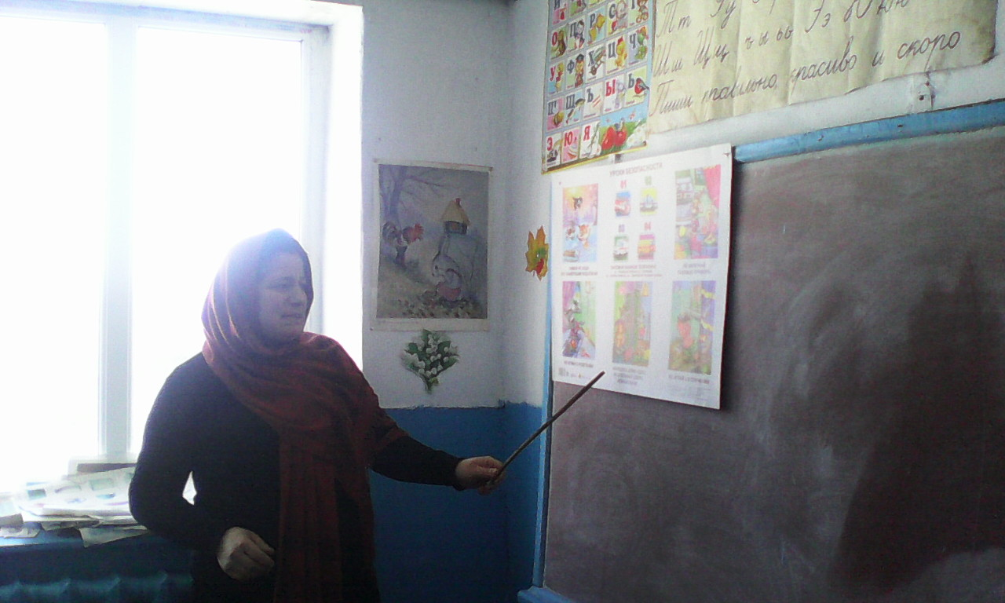

Сайдиева С.К.

Классный час в начальной школе «Бережливые хозяева Земли!
Классный час в начальной школе. Конспект
Описание материала: Материал будет интересен учителям начальных классов и организаторам внеклассной работы. Классный час проводится накануне родительского собрания «Бережливые хозяева Земли!», служит основным материалом для дальнейшей работы с родителями (создание совместного проекта)
Цель: формирование устойчивой мотивации к энергосберегающему образу жизни.
Задачи: - развивать умение грамотного общения с энергетическими ресурсами;
- закрепить знания об электроприборах;
- расширять активный словарь,
- развивать монологическую речь;
- воспитывать гордость за приносимую пользу;
- развивать элементы сотрудничества и сотворчества в коллективе.
Оборудование: картинки с изображением электроприборов, «карточки-энергосберегалочки», листы бумаги с нанесёнными на них лабиринтами, конверты с заданиями, сюжетные картинки, презентация. Рисунки конкурса по энергосбережению.
Классный час «Бережливые хозяева Земли!» 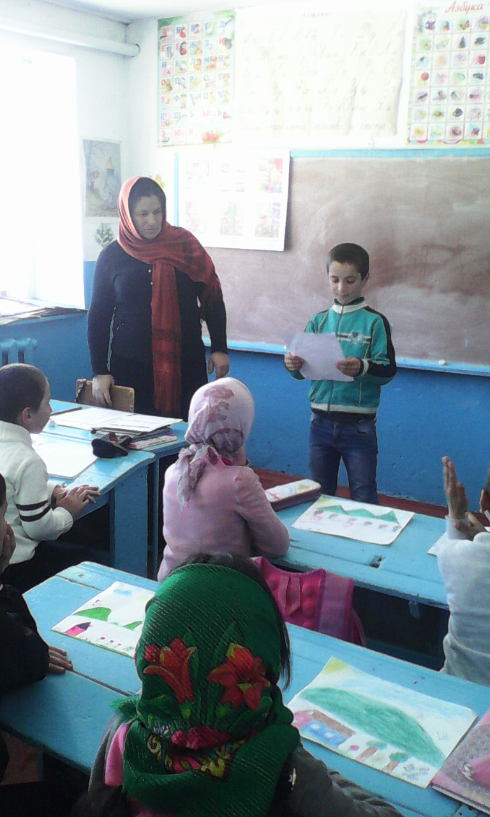
Ведущий: Дорогие ребята! Сегодня мы поговорим об энергосбережении.
- Что же такое энергосбережение? (ответы детей)
Энергосбережение – это не только сэкономленные деньги семейного бюджета, но и забота о тех, кому предстоит жить после нас на планете Земля. Для этого нам предстоит научиться пользоваться природными запасами эффективно и безопасно по отношению к окружающей среде в нашей сегодняшней игре «Бережливые хозяева Земли!»
- Как же стать хозяином? (ответы детей)
Дети делятся на команды.
Ведущий: - Встречайте гостя – гном Эконом!
Гном: - Вы узнали меня? (Ответы детей.) Я не просто гном. Я — Гном Эконом.
У меня вода и газ
Просто так не льются.
Свет, тепло, вода и газ
Дорого даются.
Чтобы все богаче стали,
Нужно нам учиться,
Проявив терпение,
Энергосбережению.
- Я придумал для вас много интересных, трудных и познавательных заданий. И выиграть сможет тот, кто самый бережливый, экономный и заботливый. Для начала проведём общую разминку. Слушайте внимательно загадки:
1. Разминка: - Прозрачное, как стекло,
А не вставишь в окно. (Вода)
- Провела я солнце
Сквозь свое оконце,
К потолку подвесила,
Стало в доме весело. (Электролампочка)
- Я несу в себе водицу
Всем водица пригодится.
Можно мыться без хлопот
Если есть... (водопровод).
- По тропинке я бегу,
Без тропинки не могу,
Где меня, ребята, нет
Не зажжётся в доме свет. (Электричество)
- От работы вас избавлю,
Ни пылинки не оставлю. (Пылесос)
- К далёким сёлам, городам
Кто идёт по проводам?
Светлое Величество —
Это... (электричество).
Подводится итог разминки. За каждый правильный ответ команда получает балл.
Гном: - А теперь внимание — проверяем домашнее задание. Кто расскажет стихи
или пословицы о том, как надо беречь тепло, воду, электричество?
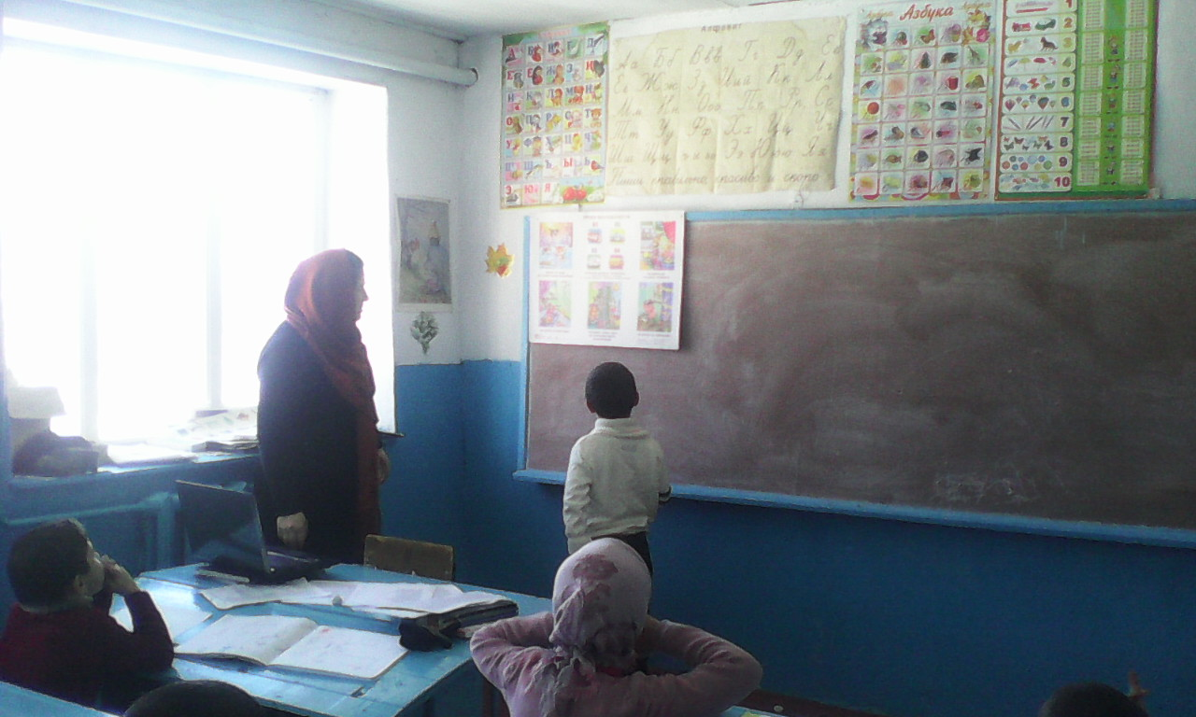
2. Домашнее задание. Дети рассказывают, выученные заранее, стихи:
• Свет включай, когда темно.
С солнышком расшторь окно.
• Береги тепло и воду,
И уютным будет дом.
• Экономьте свет, экономьте газ –
И счастливей станет жизнь для нас.
• Воду, водицу, водичку мы любим,
Кран повернём - и литрами губим.
Знай, экономя водицу–сестрицу,
Ты дашь возможность потомкам напиться.
• Газ человеку нужен всегда,
На газе готовится наша еда.
Но если не хочешь взорвать ты свой дом,
Следи за ним строго и ночью и днем!
• Чаще, дети, мойтесь в душе –
Всей планете будет лучше!
В ванной мыться нет нужды,
Там большой расход воды.
• Лампа сутки погорит –
Сто кило угля спалит!
Если светит зря она,
Где ж экономия сырья?
• Не прокралась к вам в дома,
Вы окошки утеплите -
И в тепле себе живите!
• Предложу один секрет -
Экономный дам рецепт:
Печь включите. Закипит -
Отключите и чуть-чуть
Повремените...
Медленно еда кипит,
Электричество хранит.
• Термос нас не удивит,
Что водичку нам хранит.
Горячую, холодную,
Ко всему пригодную.
• И сказали утюги:
- «Мы хозяйкам не враги!»
Как погладишь пиджачок,
Отключи свой утюжок,
А остатками тепла
Мы отутюжим все шелка.
• Холодильник рассердился,
Взял, да сам и отключился.
«Работать трудно, - говорит, -
Если толстый лёд висит».
• С большим уважением
Относимся к энергосбережению!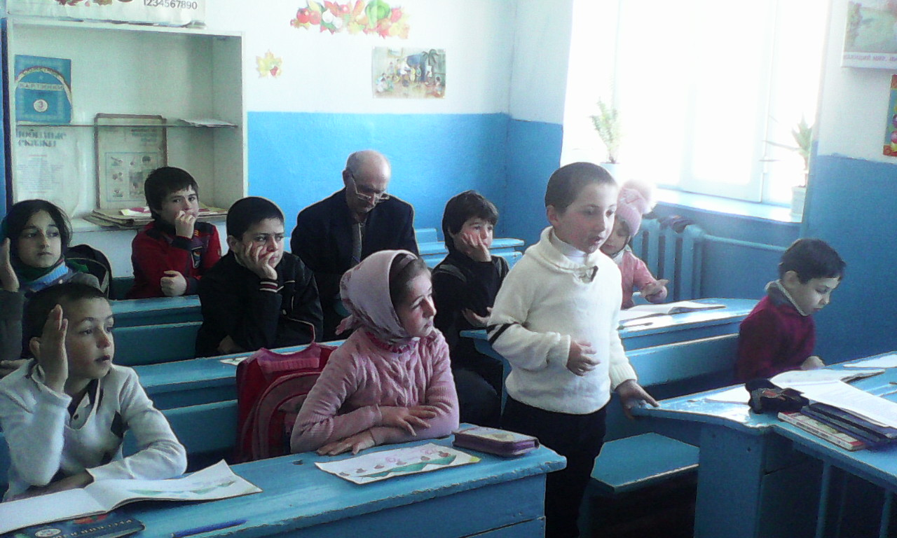
Пословицы:
1. Бережливость – дороже богатства.
2. Чужого не сберег, своего не увидишь.
3. Запас человека не портит.
4. Через край не лей, добра пожалей!
5. Бережливость – те же деньги.
6. Чужое сбережёшь – сам будешь хозяином.
7. Что сегодня сбережёшь – завтра пригодится.
8. Бережливость лучше прибытка.
9. Тот без нужды живёт, кто деньги бережёт.
10. Не деньги богатство, а бережливость да разум.
Гном: - Задания 3 тура «Наш уютный дом» находятся вот в этих конвертах.
(Дети при помощи волчка выбирают себе конверт. В одном конверте нарисованы звери,
в другом люди.)
1 задание. Рассказать о том, как готовятся к зиме звери.
2 задание. Рассказать о том, как готовятся к зиме люди.
3 задание. Какие правила сохранения тепла в доме нужно соблюдать. Подведение итогов.
Гном: - Задания 4 тура «Наши добрые помощники».
(На игровой стол гном Эконом выкладывает конверты, в которых находятся картинки электроприборов: пылесос, холодильник, утюг, электролампа и т. д.
Дети придумывают пантомиму-загадку о том приборе, который им достался, для команды соперника, которая должна отгадать, что изображают ребята и рассказать о том, как нужно с этим обращаться, чтобы поменьше использовать энергии.)
Подведение итогов.
Гном: - Задания 5 тура «Карточки-энергосберегалочки»
Задача - объяснить, что на них зашифровано.
Подводятся итоги конкурса.
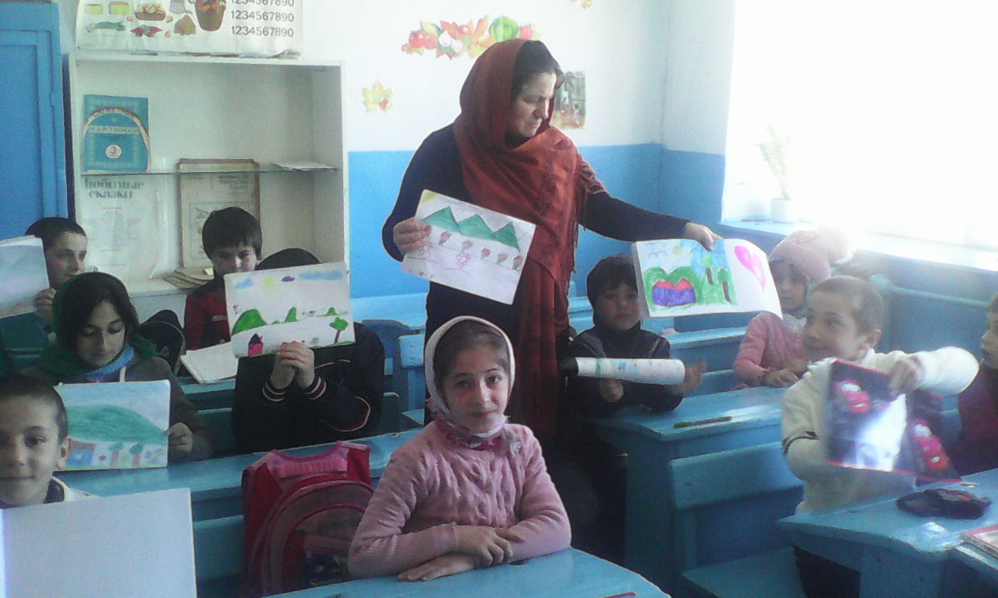
Гном: - Объявляю 6 тур «Помоги электрическому току прибежать в дом».
(Дети получают листы с лабиринтами, где стараются быстро и правильно найти путь электроэнергии от электростанции к дому)
Гном: - 7 тур «Нам без воды и не туда, и не сюда» поможет выявить победителей.
(На игровом столе лежат картинки с изображением сюжетов: чистка зубов, стирка белья, мытье посуды, вытирание пыли. Ребята выбирают картинки и объясняют, как можно выполнить эти работы с наименьшей потерей воды)После окончания последнего тура подводятся итоги всей игры.
Гном: - Молодцы, ребята! Вы оказались бережливыми и экономными настоящими хозяевами! (Вручает им сувениры.)Надеюсь, что вы не забудете применять правила бережливости в каждодневной жизни.
Заключение (читают дети):
1. Берегите, люди, свет!
Нам без света жизни нет.
Если б не было бы света,
Жили б мы — не знаю как.
Не было б у человека
Никаких для жизни благ.
Неизвестно, как в пещерный век
Жил без света человек?
2. Электроэнергия — полезная вещь!
Хоть не надеть нам её и не съесть,
Хоть не услышать её, не узнать,
Хоть не увидеть её, не понять.
Все должны экономить!
Все должны понимать
То, что своё отношение
К ней нужно срочно менять!
3. Вода всегда и всем нужна!
Мы это знаем всё, друзья.
Ну, а какая ей цена?
Кто вспоминает иногда?!
4. Мы тратим свет, воду и газ.
Всё хорошо сейчас у нас.
А если тратить без ума —
Платить придётся всем сполна.
А если экономишь все богатства,
Считай, живёшь ты не напрасно.
5. Капля капнула. Так мало!
Это, вроде, не беда.
Только с капелькой уходят
Наши деньги навсегда.
6. А за взрослыми на кухне,
Нужен просто глаз да глаз.
Чтоб не тратили напрасно
Дорогой природный газ.
7. Утепляем в доме окна
Мы, стараясь, как всегда.
И поэтому не страшны
Нам любые холода.
8. Свет горит и днём, и ночью
Там, где нужно и где нет.
Взрослым, ты, малыш, напомни:
«Уходя, гасите свет!»
9. Чтобы стало в этом мире
Завтра лучше, чем вчера, —
Сохраняй в своей квартире
Воду, газ, тепло всегда.
Всем спасибо за работу!

